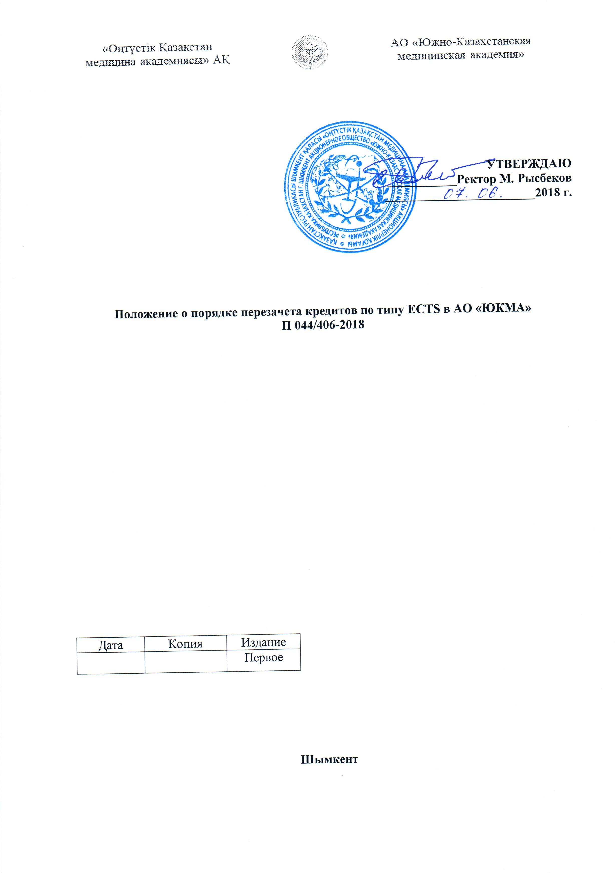
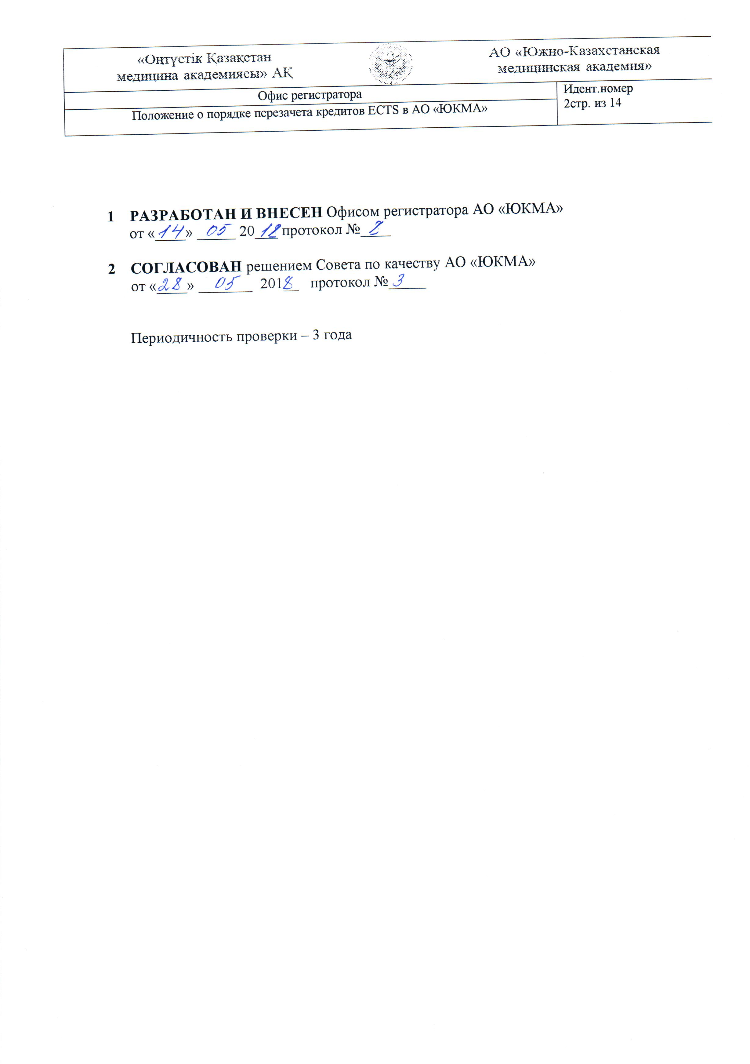

Содержание

1. Общие положения ………………………………………………………………...……………..4
2. Термины, определения, обозначения, сокращения ……………………………………….…...4
3. Описание процесса………………………..………………………………………………….…..7
3.1 Принципы перезачета кредитов по типу ECTS...............................................................7
3.2 Правила перезачета кредитов по типу ECTS...................................................................8
3.3 Трудоемкость кредитов теоретического обучения..........................................................8
3.4 Значения переводных коэффициентов уровней образования…………………..…..…9
3.5 Шкала оценок ECTS………………………………..…………………………………...12
3.6 Перевод оценок по ЕСТS в балльно-рейтинговую буквенную систему оценки
учебных достижений обучающихся...............................................................................12
4. Библиография…………………………………………………………………………………..13

1. Общие положения

Настоящее Положение руководствуется действующими законодательствами Республики Казахстан, нормативными организационно-распорядительными документами Министерства здравоохранения Республики Казахстан и Министерства образования и науки Республики Казахстан, Уставом АО «ЮКМА», внутренними нормативными документами АО «ЮКМА».
ISO 9000:2015 | Системы менеджмента качества. Основные положения и словарь.
ISO 9001:2015 | Системы менеджмента качества. Требования.
РК 044/001-2018 | Руководство по качеству
СТ 044/002-2018 | Управление внутренними нормативными документами
СТ 044/007-2018 | Управление служебными документами
СТ 044/007-2018 | Управление записями
СТ 044/009-2018 | Планирование улучшений
СТ 044/010-2018 | Анализ со стороны руководства
СТ 044/020-2018 | Внутренние проверки
СТ 044/021-2018 | Управление несоответствиями, корректирующие действия

Положение предназначено для обучающихся, профессорско-преподавательского состава и сотрудников академии, осуществляющих реализацию основных образовательных программ и учебных планов высшего и послевузовского профессионального образования в условиях введения в действие государственных образовательных стандартов нового поколения и перехода высшего профессионального образования на систему уровневой подготовки.
Приказом ректора начальник Офиса Регистратора назначается координатором ECTS в целом по вузу, заместители деканов назначаются координаторами ЕСТS на факультетах.
Вузовский координатор ECTS обеспечивает соблюдение принципов и механизмов ECTS, а также координирует и контролирует работу координаторов на факультетах.
Координаторы ECTS консультируют обучающихся и профессорско-преподавательский состав по практическим и учебным аспектам ECTS.

2. Термины, определения, обозначения и сокращения

Академический период (Term) – период теоретического обучения, устанавливаемый самостоятельно организацией образования в одной из трех форм: семестр, триместр, квартал.
Академическая мобильность – это перемещение обучающихся или преподавателей-исследователей для обучения или проведения исследований на определенный академический период: семестр, или учебный год в другое высшее учебное заведение (внутри страны или за рубежом) с обязательным перезачетом освоенных образовательных программ в виде кредитов в своем вузе или для продолжения учебы в другом вузе.
Академическая свобода - совокупность полномочий субъектов образовательного процесса, предоставляемых им для самостоятельного определения содержания образования по дисциплинам компонента по выбору, дополнительным видам обучения и организации образовательной деятельности с целью создания условий для творческого развития обучающихся, преподавателей и применения инновационных технологий и методов обучения.
Академический рейтинг обучающегося (Rating) - количественный показатель уровня овладения обучающимся учебной программы дисциплин, составляемый по результатам промежуточной аттестации.
Академическая степень (Degree) - степень, присуждаемая организациями образования обучающимся, освоившим соответствующие образовательные учебные программы, по результатам итоговой аттестации.
Академический час – время контактной работы обучающегося с преподавателем по расписанию на всех видах учебных занятий (аудиторная работа) или по отдельно утвержденному графику.
Самостоятельная работа обучающегося (далее - СРО) - работа по определенному перечню тем, отведенных на самостоятельное изучение, обеспеченных учебно-методической литературой и рекомендациями, контролируемая в виде тестов, контрольных работ, коллоквиумов, рефератов, сочинений и отчетов; в зависимости от категории обучающихся она подразделяется на самостоятельную работу студента (далее - СРС), самостоятельную работу магистранта (далее - СРМ) и самостоятельную работу докторанта (далее - СРД); весь объем СРО подтверждается заданиями, требующими от обучающегося ежедневной самостоятельной работы.
Самостоятельная работа обучающегося под руководством преподавателя (далее - СРОП) – внеаудиторная работа обучающегося под руководством преподавателя, проводимая по утвержденному графику; в зависимости от категории обучающихся она подразделяется на: самостоятельную работу студента под руководством преподавателя (далее - СРСП), самостоятельную работу магистранта под руководством преподавателя (далее - СРМП) и самостоятельную работу докторанта под руководством преподавателя (далее - СРДП).
Офис Регистратора – академическая служба, занимающаяся регистрацией всей истории учебных достижений обучающегося и обеспечивающая организацию всех видов контроля знаний и расчет его академического рейтинга.
Бакалавриат – программа высшего образования с присуждением академической степени бакалавра.
Магистратура – форма подготовки научно-педагогических кадров и специалистов с углубленной научной и профессиональной подготовкой в высших учебных заведениях и научных организациях с присуждением академической степени «магистр».
Текущий контроль успеваемости – систематическая проверка знаний обучающихся в соответствии с учебной программой, проводимая преподавателем на аудиторных и внеаудиторных занятиях в течение академического периода.
Рубежный контроль – контроль учебных достижений обучающихся по завершении раздела (модуля) одной учебной дисциплины.
Итоговый контроль – контроль учебных достижений обучающихся с целью оценки качества освоения ими программы учебной дисциплины, проводимый в период промежуточной аттестации в форме экзамена. Если дисциплина изучается на протяжении нескольких академических периодов, то итоговый контроль может проводиться по части дисциплины, изученной в данном академическом периоде.
Промежуточная аттестация – процедура, проводимая в период экзаменационной сессии с целью оценки качества освоения обучающимися содержания части или всего объема учебной дисциплины после завершения ее изучения.
Итоговая аттестация – процедура, проводимая с целью определения степени освоения ими объема учебных дисциплин, предусмотренных государственным общеобязательным стандартом образования.
Программа дисциплины – учебная программа, включающая в себя описание изучаемой дисциплины, цели и задачи дисциплины, краткое ее содержание, темы и продолжительность их изучения, задания самостоятельной работы, время консультаций, расписание проверок знаний обучающихся, требования преподавателя, критерии оценки знаний обучающихся и список литературы.
Модульное построение образовательной программы – средство достижения цели профессионального обучения путем определения содержания и структуры образовательной программы на основе концепции организации учебного процесса, в которой в качестве цели обучения выступает совокупность профессиональных компетенций обучающегося.
Модуль – автономный, завершенный с точки зрения результатов обучения структурный элемент образовательной программы, имеющий четко сформулированные приобретаемые обучающимися знания, умения, навыки и компетенции, адекватные критерии оценки.
Модульная образовательная программа – программа обучения, включающая совокупность учебных модулей, направленных на овладение обучающимися ключевых компетенций, необходимых для получения определенной академической степени и/или квалификации.
Модульное обучение – способ организации учебного процесса на основе модульного построения образовательной программы.
Учебный модуль – структурный элемент образовательной программы, нацеленный на овладение обучающимися конкретных результатов обучения, из которых целиком или частично формируются приобретаемые ими компетенции.
Элективные дисциплины – учебные дисциплины, входящие в компонент по выбору в рамках установленных кредитов и вводимые организациями образования, отражающие индивидуальную подготовку обучающегося, учитывающие специфику социально-экономического развития и потребности конкретного региона.
Пререквизиты – дисциплины, содержащие знания, умения и навыки, необходимые для освоения изучаемой дисциплины.
Постреквизиты – дисциплины, для изучения которых требуются знания, умения и навыки, приобретаемые по завершении изучения данной дисциплины.
Эдвайзер – преподаватель, выполняющий функции академического наставника обучающегося по соответствующей специальности, оказывающий содействие в выборе траектории обучения (формировании индивидуального учебного плана) и освоении образовательной программы в период обучения.
Тьютор – преподаватель, выступающий в роли академического консультанта студента по освоению конкретной дисциплины.
Европейская система трансферта (перевода) и накопления кредитов (ECTS) – способ присвоения зачетных единиц (кредитов) компонентам образовательных программ (дисциплинам, курсам, модулям), с помощью которых осуществляется сравнение и перезачет освоенных обучающимися учебных дисциплин (с кредитами и оценками) при смене образовательной траектории, учебного заведения и страны обучения.
Индивидуальный учебный план – учебный план, формируемый на каждый учебный год обучающимся самостоятельно с помощью эдвайзера на основании типового учебного плана и каталога элективных дисциплин.
Рабочий учебный план – документ, разрабатываемый организациями образования самостоятельно на основе типового учебного плана специальности и индивидуальных учебных планов обучающихся.
Типовой учебный план – документ, регламентирующий перечень и объем учебных дисциплин профессиональной учебной программы образования, порядок их изучения и формы контроля.
Кредит (Credit, Credit-hour) - унифицированная единица измерения объема учебной работы обучающегося/преподавателя.
Кредитная технология обучения – обучение на основе выбора и самостоятельного планирования обучающимся последовательности изучения дисциплин с использованием кредита как унифицированной единицы измерения объема учебной работы обучающегося и преподавателя.
Учебные достижения обучающихся - знания, умения, навыки и компетенции обучающихся, приобретаемые ими в процессе обучения и отражающие достигнутый уровень развития личности.
Балльно-рейтинговая буквенная система оценки учебных достижений – система оценки уровня учебных достижений в баллах, соответствующих принятой в международной практике буквенной системе с цифровым эквивалентом, и позволяющая установить рейтинг обучающихся.
Средний балл успеваемости (Grade Point Average - GPA) - средневзвешенная оценка уровня учебных достижений обучающегося за один учебный год по выбранной программе (отношение суммы произведений кредитов на цифровой эквивалент баллов оценки промежуточной аттестации по дисциплинам к общему количеству кредитов за текущий период обучения).
Транскрипт – документ, содержащий перечень освоенных дисциплин за соответствующий период обучения с указанием кредитов и оценок в буквенном и цифровом выражении.
ISO- Международная организация по стандартизации
СТ- стандарт системы менеджмента качества

3. Описание процесса

3.1 Принципы перезачета кредитов по типу ECTS
Кредиты ECTS являются числовым эквивалентом оценки (от 1 до 60), предназначенной для разделов курса, чтобы охарактеризовать учебную нагрузку обучающегося, которая требуется для их завершения. Они отражают количество работы, требующейся каждому блоку курса относительно общего количества работы, необходимой для завершения полного года академического обучения в учебном заведении, то есть лекции, практические занятия, семинары, консультации, производственная практика, самостоятельная работа - в библиотеке или дома - и экзамены или другие виды деятельности, связанные с оцениванием. ECTS, таким образом, базируется на полной нагрузке обучающегося, а не ограничивается лишь аудиторными часами.
В ECTS 60 кредитов составляет учебная нагрузка на один учебный год, и, как правило, 30 кредитов в семестр.
Кредиты ECTS обеспечивают соответствие программы с точки зрения учебной нагрузки на период обучения за рубежом.
Кредиты ECTS следует назначать всем имеющимся разделам курса - обязательным или элективным. Кредиты следует также выделять на дипломную работу и производственную практику, где эти "разделы" являются официальной частью программы с присвоением соответствующей квалификационной степени, включая ученые степени, пока идет процесс оценки успешности.

3.2 Правила перезачета кредитов по типу ECTS
Для обеспечения академической мобильности обучающихся и признания образовательных программ (всех уровней и форм высшего и послевузовского образования) в европейском образовательном пространстве необходим пересчет кредитов Республики Казахстан в кредиты ECTS.
Академический кредит в рамках ECTS – это единица измерения трудоёмкости изучения дисциплины, как на аудиторных занятиях, так и во время самостоятельной работы.
Общая учебная нагрузка помимо аудиторной включает следующие виды самостоятельной учебной работы обучающегося: эссе, рефераты, курсовые работы (проекты), лабораторные работы, подготовка по различным видам текущего, промежуточного и итогового контроля, сбор материалов и написание дипломной работы (проекта).
Трудозатраты студента в рамках ECTS определяются временем, требуемым для завершения всех запланированных видов учебной работы, таких как посещение лекций, семинаров, самостоятельных или частных занятий, подготовка проектов, экзамены и пр.
Один кредит ECTS равен 25-30 академическим часам. ECTS оценивает суммарную трудоемкость учебной работы одного учебного года в 60 кредитов, что составляет около 1500-1800 академических часов. В семестр обучающийся набирает 30 кредитов. Продолжительность учебного года составляет 30 недель и 6 недель отводится на сдачу экзаменов (итоговый контроль).
В европейских странах длительность обучения для получения степени в бакалавриате составляет от трех до четырех лет и требует получения соответственно 180-240 зачетных кредитных единиц. Для получения степени магистра необходимо добрать недостающие до 300 (то есть еще от 60 до 120 кредитов).
Кредиты ECTS могут быть зачтены только после успешного выполнения всей установленной учебной работы и надлежащей оценки результатов обучения. Результаты обучения формулируются как требования к компетенциям, определяющие, что обучающийся должен знать, понимать и уметь делать после завершения обучения.

3.3 Трудоемкость кредитов теоретического обучения
При планировании объема учебной работы исходят из того, что, по классическому определению, один кредит равен 1 академическому часу аудиторной контактной работы обучающегося в неделю на протяжении академического периода в виде семестра. Таким образом, один кредит равен 15 академическим часам аудиторной контактной работы обучающегося на протяжении семестра, равномерно распределенной по 1 часу в неделю.
Каждый академический час лекционных и практических (семинарских) обязательно сопровождается 2 часами самостоятельной работы студента, 3-4 часами самостоятельной работы магистранта.
Трудоемкость одного кредита теоретического обучения
(для всех уровней образования)
Уровень образования | Соотношение часов аудиторной работы и часов СРО | Часов аудиторной работы | Часов  СРО | Трудоемкость кредита
Бакалавриат | 1:2 | 15 | 30 | 45
Магистратура  (профильная) | 1:3 | 15 | 45 | 60
Магистратура  (научно-педагогическая) | 1:4 | 15 | 60 | 75
Таким образом, трудоемкость одного кредита Республики Казахстан теоретического обучения с учетом аудиторных занятий и самостоятельной работы обучающегося в бакалавриате составляет 45 часов работы, в магистратуре (профильной) – 60 часов, в магистратуре (научно-педагогической) – 75 часов.

Трудоемкость одного кредита по видам деятельности
(для всех уровней образования)
Вид деятельности | Соотношение  часов  контактной  работы и часов СРО | Часов контактной работы | Часов  СРО | Трудоемкость кредита
Учебная практика | 1:0 | 15 | 0 | 15
Педагогическая  практика | 1:1 | 15 | 30 | 30
Производственная  практика | 1:4 | 15 | 60 | 75
Исследовательская  практика | 1:6 | 15 | 90 | 105
НИРМ (НИРД) | 1:7 | 15 | 105 | 120
Итоговая аттестация | 1:6 | 15 | 90 | 105

3.4 Значения переводных коэффициентов уровней образования
Перерасчет кредитов Республики Казахстан в кредиты ECTS и обратно осуществляется на основе переводных коэффициентов.
Значение переводного коэффициента определяется как отношение трудоемкости кредита Республики Казахстан к трудоемкости кредита ECTS. Так, например, для бакалавриата трудоемкость одного кредита – 45 академических часов, а кредита ECTS 25-30 академических часов, значит, коэффициент пересчета будет варьировать в пределах от минимального равного 1,5 (т.е. 45/30=1,5) до максимального равного 1,8 (45/25=1,8).
Таким образом, можно рассчитать значение переводных коэффициентов уровней образования.

Значения переводных коэффициентов уровней образования
Уровень образования | Трудоемкость  одного кредита | Трудоемкость кредита ECTS
Уровень образования | Трудоемкость  одного кредита | 30 | 25
Бакалавриат | 45 | 1,5 | 1,8
Магистратура  (профильная) | 60 | 2 | 2,4
Магистратура  (научно-педагогическая) | 75 | 2,5 | 3

Данные переводные коэффициенты используются для перерасчета кредитов теоретического обучения (с учетом аудиторных занятий и самостоятельной работы).
Перерасчет кредитов ECTS в кредиты Республики Казахстан осуществляется путем деления кредитов ECTS на переводной коэффициент в зависимости от наполняемости 1 кредита ECTS по каждой дисциплине в пределах от 1,5 до 1,8. При этом кредиты формируются в целых единицах. Трудоемкость курсовых проектов (работ) входит в общую трудоемкость дисциплины.

Перерасчет кредитов ECTS в кредиты Республики Казахстан:

Количество кредитов ЕСТS
Количество кредитов Республики Казахстан = ----------------------------------------
1,8/1,5

Перерасчет кредитов теоретического обучения ЕСТS в кредиты Республики Казахстан для бакалавриата с помощью переводных коэффициентов

Кол-во кредитов ЕСТS | Результат  деления на: |  | Кол-во кредитов Республики Казахстан | Кол-во кредитов Республики Казахстан без учета  трудоемкости кредита ЕСТS
Кол-во кредитов ЕСТS | 1,8 | 1,5 | Кол-во кредитов Республики Казахстан
2 | 1,1 | 1,3 | 1 | 1
3 | 1,7 | 2 | 1-2 | 2
4 | 2,2 | 2,6 | 2 | 2
5 | 2,8 | 3,3 | 2-3 | 3
6 | 3,3 | 4 | 3-4 | 4

Перерасчет кредитов Республики Казахстан в кредиты ECTS осуществляется путем умножения кредитов Казахстан на указанные выше в таблице переводные коэффициенты в зависимости от наполняемости 1 кредита Республики Казахстан по каждой дисциплине. При этом кредиты формируются в целых единицах.

Перерасчет кредитов Республики Казахстан в кредиты ECTS:
(кредит ECTS = 25 часов)
(1 кредит ECTS = 25 часов) необходимо умножить количество кредитов Республики Казахстан на максимальное значение переводного коэффициента и результат округлить до целого путем отбрасывания дробной части, т.е. округления в меньшую сторону. Окончательные результаты перерасчета после округления указаны в скобках.
* - количество кредитов округляется в меньшую сторону, т.к. при расчетах берутся максимальные значения переводных коэффициентов.

Дисциплины | Количество  кредитов KZ | Количество кредитов ECTS*
Дисциплины | Количество  кредитов KZ | Бакалавриат | Магистратура (профильная) | Магистратура  (научно-  педагогическая)
Переводной  коэффициент |  | 1,8 | 2,4 | 3
Дисциплина 1 | 2 | 3,6 (3) | 4,8 (4) | 6
Дисциплина 2 | 3 | 5,4 (5) | 7,2 (7) | 9
Дисциплина 3 | 4 | 7,2 (7) | 9,6 (9) | 12

Перерасчет кредитов Республики Казахстан в кредиты ECTS
(кредит ECTS = 30 часов)
(1 кредит ECTS = 30 часов) необходимо умножить количество кредитов Республики Казахстан на минимальное значение переводного коэффициента и результат округлить до целого в большую сторону.
** - количество кредитов округляется в большую сторону, т.к. при расчетах берутся максимальные значения переводных коэффициентов.

Дисциплины | Количество  кредитов KZ | Количество кредитов ECTS**
Дисциплины | Количество  кредитов KZ | Бакалавриат | Магистратура (профильная) | Магистратура  (научно-  педагогическая)
Переводной  коэффициент |  | 1,5 | 2 | 2,5
Дисциплина 1 | 2 | 3 | 4 | 5
Дисциплина 2 | 3 | 4,5 (5) | 6 | 7,5 (8)
Дисциплина 3 | 4 | 6 | 8 | 10

Перерасчет кредитов других видов учебной работы осуществляется по аналогии с помощью следующих переводных коэффициентов:

Значения переводного коэффициента для различных видов учебной работы
Виды учебной работы | Значение переводного коэффициента
Виды учебной работы | min | max
Учебная практика | 0,5 | 0,6
Педагогическая практика | 1,0 | 1,2
Проиизводственная практика | 2,5 | 3,0
Исследовательская практика | 4,0 | 4,8
Научно (экспериментально)-  исследовательская работа магистранта | 4,0 | 4,8
Итоговая аттестация обучающегося | 3,2 | 4,5

Перезачет кредитов Республики Казахстан и ECTS производится с учетом трудоемкости кредита ECTS в соответствии с таблицей:

Кредиты ECTS | Кредиты РК
1 | 1
2 | 1
3 | 2
4 | 2
5 | 3
6 | 4
7 | 4
8 | 5
9 | 5
10 | 6
11 | 7
12 | 7
13 | 8
14 | 8
15 | 9
16 | 10
17 | 10

3.5 Шкала оценок ECTS
Шкала оценок ECTS включает пять положительных оценок (от «A» до «E»), оценки «FX», которая может быть исправлена, и оценки «F» без предоставления кредитов.
Шкала оценок ECTS основана на рейтинге, позволяющем оценить, как обучающийся выполнял работу относительно других. Шкала ECTS первоначально делит обучающихся между прошедшими и не прошедшими курс и затем оценивает работу этих двух групп отдельно.
Обучающиеся, которые получают положительные оценки, разделены на пять категорий: A - 10%, B - 25 %, C - 30 %, D - 25 %, E - 10%. Обучающиеся, которые справились с выполнением образовательной программы, и попали в группу неуспевающих, разделены на две подгруппы: FX (неудовлетворительно – требуется еще некоторая работа перед тем, как можно будет предоставить кредит данному студенту), и F (неудовлетворительно, данному студенту требуется значительная работа в дальнейшем, т.е. кредиты не присваиваются).
Шкала оценок ECTS

Уровень ECTS | % студентов | Пояснения
А | 10 | Отлично
В | 25 | Очень хорошо
C | 30 | Хорошо
D | 25 | Удовлетворительно
E | 10 | Достаточно
FX | - | Неудовлетворительно
F | - | Неудовлетворительно

3.6 Перевод оценок по ЕСТS в балльно-рейтинговую буквенную систему оценки учебных достижений обучающихся
Система оценивания знаний, основанная на балльно-рейтинговой буквенной системе оценки учебных достижений обучающихся, включает десять положительных оценок (от «A» до «D»), которые предусматривают присвоение кредитов и одной неудовлетворительной оценки «F» без предоставления кредитов.
Перевод оценок по ECTS в балльно-рейтинговую буквенную систему оценки учебных достижений обучающихся и обратно осуществляется согласно таблицам:

Таблица перевода оценок по ECTS в балльно-рейтинговую буквенную систему оценки учебных достижений обучающихся

Оценка  по ECTS | Оценка по  буквенной  системе | Цифровой  эквивалент  баллов | %-ное  содержание | Оценка по  традиционной  системе
А | А | 4,0 | 100 | Отлично
В | В+ | 3,33 | 85 | Хорошо
С | В | 3,0 | 80 | Хорошо
D | С | 2,0 | 65 | Удовлетворительно
E | D | 1,0 | 50 | Удовлетворительно
FX, F | F | 0 | 0 | Неудовлетворительно

Таблица перевода оценок балльно-рейтинговой буквенной системы в оценки по ECTS

Оценка по  буквенной  системе | Цифровой  эквивалент  баллов | %-ное  содержание | Оценка по  традиционной  системе | Оценка по ECTS
А | 4,0 | 95-100 | Отлично | А
А- | 3,67 | 90-94 | Отлично | А
В+ | 3,33 | 85-89 | Хорошо | В
В | 3,0 | 80-84 | Хорошо | С
В- | 2,67 | 75-79 | Хорошо | С
С+ | 2,33 | 70-74 | Удовлетворительно | С
С | 2,0 | 65-69 | Удовлетворительно | D
С- | 1,67 | 60-64 | Удовлетворительно | D
D+ | 1,33 | 55-59 | Удовлетворительно | D
D | 1,0 | 50-54 | Удовлетворительно | Е
F | 0 | 0-49 | Неудовлетворительно | FХ, F

4. Библиография

[ 1 ] | Закон «Об образовании» Республики Казахстан от 27 июля 2007 года №.319-III
[ 2 ] | Указ Президента Республики Казахстан от 1 марта 2016 г. №205 «Об утверждении Государственной программы развития образования и науки Республики Казахстан на 2016-2019 годы»
[ 3 ] | Приказ МОН РК №152 от 20 апреля 2011 года «Об утверждении Правил организации учебного процесса по кредитной технологии обучения»
[4 ] | Приказ МОН РК №125 от 18.03.2008 г. «Об утверждении Типовых правил проведения контроля успеваемости, промежуточной и итоговой аттестации учащихся»

